Metaalboren en ruimers
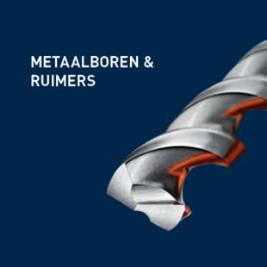
Metaalboren en ruimers

